网络围棋对弈平台
PHTRS (Path Hole Track Repair System)
《软件需求规格说明》

目 录

1．问题陈述 SRD-PHTRS-01-01
2．系统划分 SRD-PHTRS-01-02
3．子系统功能（User Case图） SRD-PHTRS-01-03
4．数据结构（Class图） SRD-PHTRS-01-04
5．系统操作分析（Sequence图） SRD-PHTRS-01-05
6．系统状态分析（Status transition图） SRD-PHTRS-01-06
7．系统屏幕设计（主菜单、下拉菜单、对话框等屏幕元素） SRD-PHTRS-01-07
8．系统输出设计（报表、文件等） SRD-PHTRS-01-08
9．系统性能设计（权限管理、数据备份、恢复及安装等） SRD-PHTRS-01-09

1．问题陈述：

2．系统划分
系统分为两部分：
- 弈币子系统

- 购买道具
购买道具，购买后玩家弈币扣除及道具交付

- 提现
给予老师将弈币兑换为RMB的途径，暂时不支持多币种兑换

- 支付授课费用
学生授课结束支付授课老师相应弈币

4）充值弈币
处理玩家和代理充值弈币的流程和结算

3．子系统功能（User Case图）
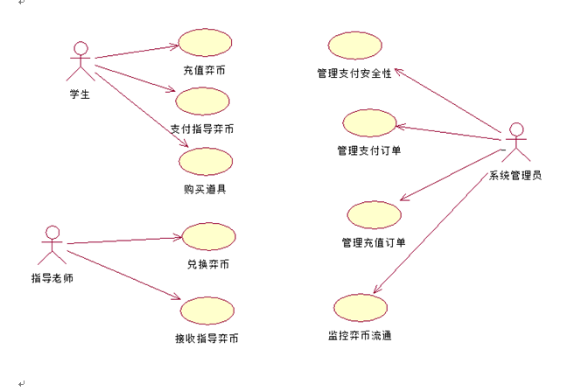

4．数据结构（Class图）
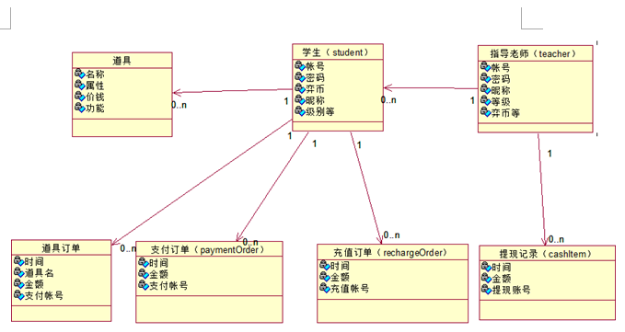

5．系统操作分析（Sequence图）

充值时序图
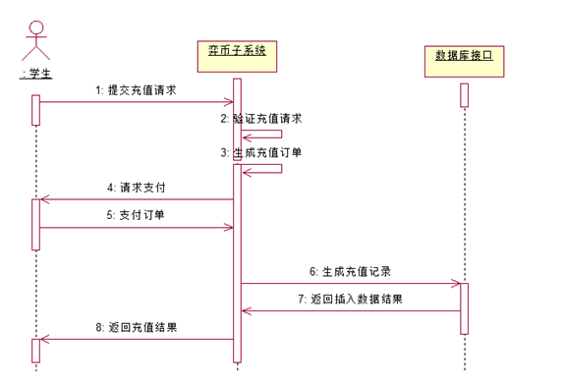

提现时序图
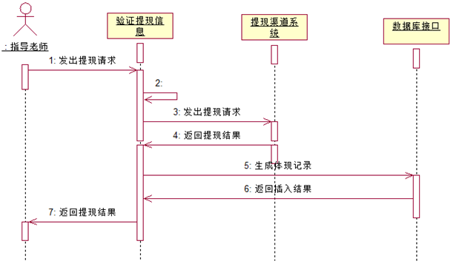

支付时序图：
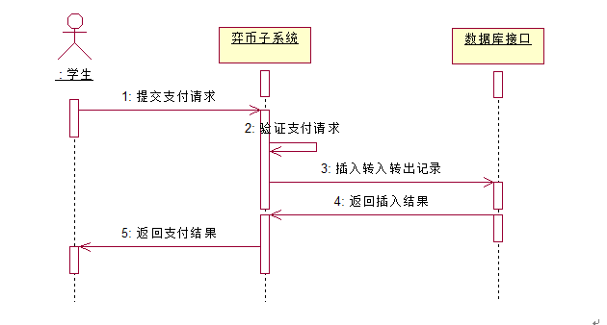

购买道具时序图：
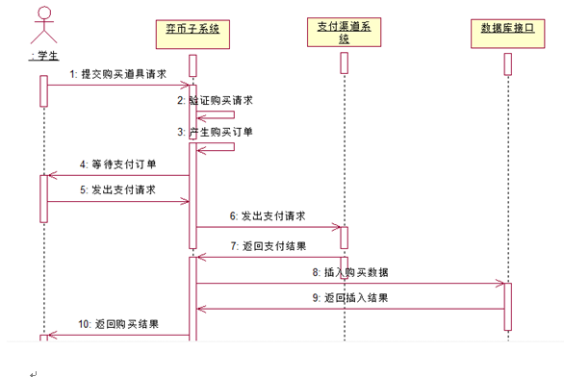

6．系统状态分析（Status transition图）

支付：
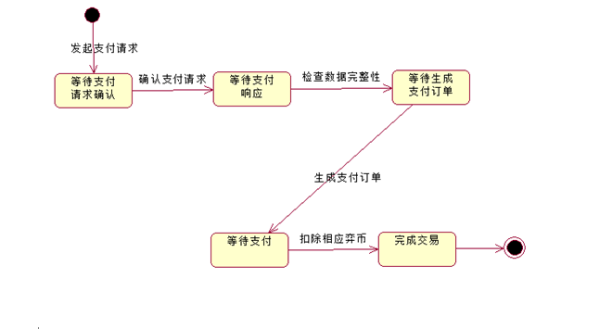充值：
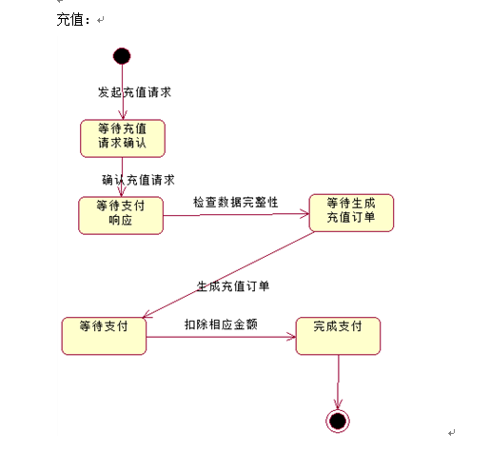
提现：
